Занятие №1
Тема «Слог-слово»
- Прочитай слог и соедини его с картинкой, название которой начинается с этого слога:
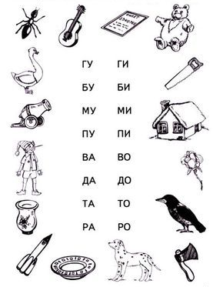

- Прочитай слоги в пазлах. Соедини пазлы, прочитай получившееся слово и запиши его.
